Módulo 0222 – Sistemas Operativos Monopuesto

Elección del sistema operativo
He elegido Windows 11 Pro para todos los equipos de la empresa.
- Justificación: En una agencia de marketing se utiliza intensivamente la suite de Adobe (Photoshop, Premiere, Illustrator), que tiene una compatibilidad perfecta y rendimiento optimizado en Windows (y Mac, pero se salía del presupuesto). La versión "Pro" nos permite unir los equipos a un dominio si la empresa crece en el futuro y tener cifrado de disco con BitLocker.

Configuración básica del sistema y Usuarios
Una vez instalado, se le ha cambiado el nombre al equipo (ej. PC-DISENO-01) para identificarlo rápido en la red. He configurado dos tipos de usuarios locales:
- Usuario Administrador (SoporteIT): Con contraseña segura, para realizar instalaciones, mantenimientos y configuración de red.
- Usuario Estándar (Empleado_Nombre): Usuario sin privilegios de instalación para el trabajo diario, evitando así que instalen malware por error.

Instalación del sistema operativo

Para realizar las pruebas del sistema operativo se ha utilizado una máquina virtual creada mediante Oracle VM VirtualBox.

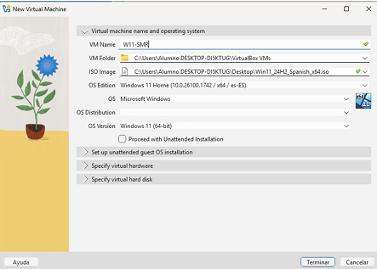

El proceso de instalación comenzó configurando la máquina virtual y cargando la imagen ISO de Windows 11.
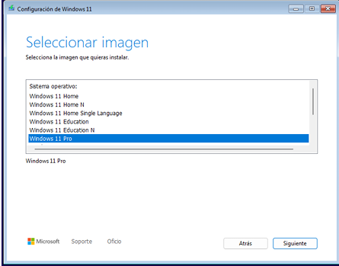
Después se configuró el disco duro virtual y se realizó la instalación del sistema operativo. Finalmente, se creó el usuario principal y se configuraron las opciones básicas del sistema y la red.
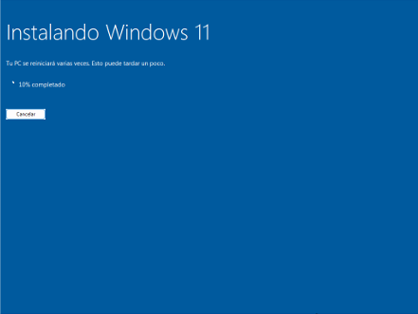

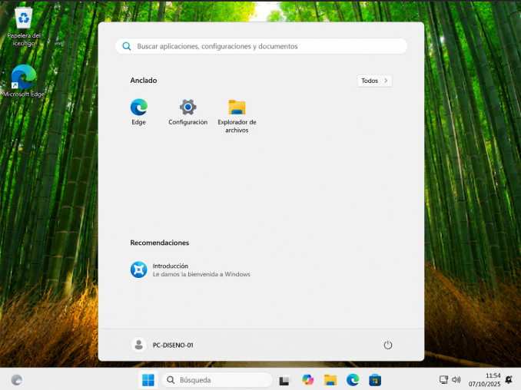

Instalación de software y Seguridad
El software instalado en los equipos para trabajar ha sido:
- Navegador: Google Chrome y Mozilla Firefox (para probar webs).
- Ofimática: Microsoft Office (Word, Excel) y lector PDF de Adobe.
- Herramientas: Virtualbox, 7-Zip (para descomprimir archivos) y el software de conexión al NAS de la empresa.
Medidas de seguridad: Se ha activado Windows Defender como antivirus predeterminado, el Firewall de Windows para la red de dominio, y se ha programado Windows Update para que se actualice de madrugada y no moleste en horario laboral.

